1. Junginys, turintis struktūrą
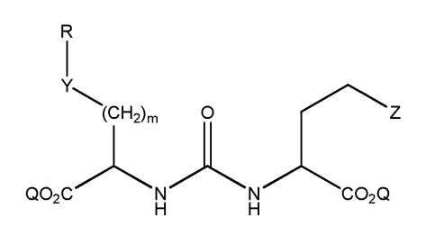
kur
Z yra tetrazolas arba CO₂Q;
kiekvienas Q yra nepriklausomai pasirinktas iš vandenilio arba apsauginės grupės; ir kur
m yra 0, 1, 2, 3, 4, 5 arba 6;
R yra piridino žiedas, parinktas iš grupės, susidedančios iš
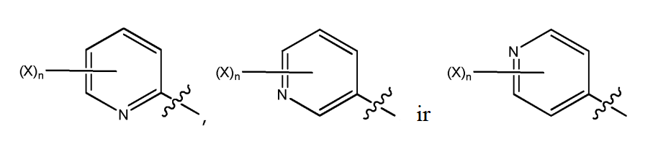
kur X yra fluoras, jodas, fluoro radioizotopas, jodo radioizotopas, chloras, bromas, bromo radioizotopas, astatino radioizotopas, NO₂, NH₂, N⁺(R²)₃, Sn(R²)₃, Si(R²))₃, Hg(R²), B(OH)₂, -NHNH₂, -NHN=CHR³, -NHNH-CH₂R³;
n yra 1, 2, 3, 4 arba 5;
Y yra O, S, N(R’), C(O), NR’C(O), C(O)N(R’), OC(O), C(O)O, NR’C(O)NR’, NR’C(S)NR’, NR’S(O)₂, S(CH₂)_{p}, NR’(CH₂)_{p}, O(CH₂)_{p}, OC(O)CHR⁸NHC(O), NHC(O)CHR⁸NHC(O), arba kovalentinis ryšys; kur p yra 1, 2 arba 3,
R’ yra H arba C₁-C₆ alkilas, o R⁸ yra vandenilis, alkilas, arilas arba heteroarilas, iš kurių kiekvienas gali būti pakeistas;
R² yra C₁-C₆ alkilas; ir
R³ yra arilas, pakeistas fluoru, jodu, fluoro radioizotopu, jodo radioizotopu, bromu, bromo radioizotopu arba astatino radioizotopu.

2. Junginys pagal 1 punktą, kur Z yra CO₂Q ir (arba) Q yra vandenilis, ir (arba) m yra 1, 2, 3 arba 4.

3. Junginys pagal 1 punktą, turintis struktūrą
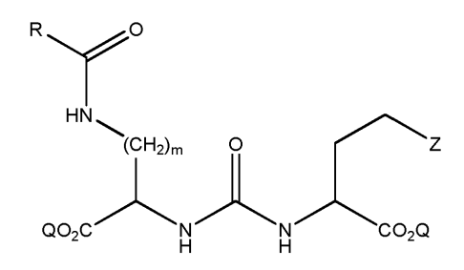
kur m nėra 0, geriau, kur Z yra CO₂Q, Q yra vandenilis ir m yra 4.

4. Junginys pagal 1 punktą, turintis struktūrą
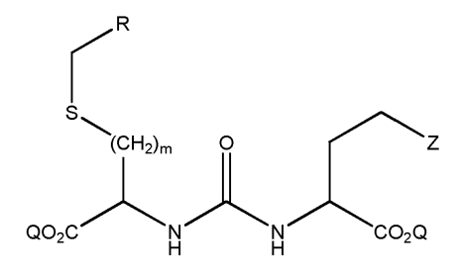
kur m nėra 0, geriau, kur Z yra CO₂Q, Q yra vandenilis ir m yra 1, 2 arba 3.

5. Junginys pagal bet kurį iš 1-4 punktų, kur n yra 1.

6. Junginys pagal bet kurį iš 1-5 punktų, kur R apima radioizotopą, geriau, kur radioizotopas yra parinktas iš grupės, susidedančios iš ¹⁸F, ¹²³I, ¹²⁴I, ¹²⁵I, ¹²⁶I ir ¹³¹I.

7. Farmacinė kompozicija, apimanti farmaciniu požiūriu priimtiną nešiklį ir junginį pagal bet kurį iš 1-6 punktų arba junginį, parinktą iš grupės, susidedančios iš
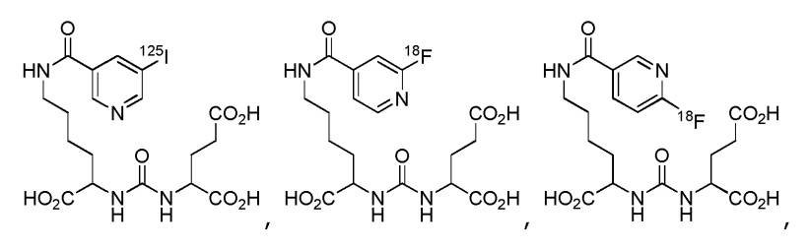
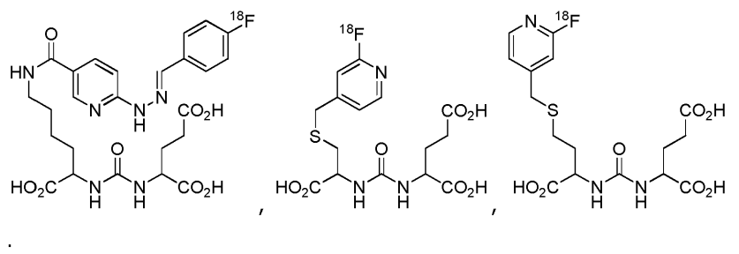

8. Junginys pagal 6 punktą, skirtas naudoti vienos arba kelių ląstelių, organų arba audinių vaizdavimui.

9. Junginys, skirtas naudoti pagal 8 punktą, kur vienas arba daugiau organų arba audinių apima prostatos audinį, inkstų audinį, smegenų audinį, kraujagyslių audinį arba naviko audinį.

10. Junginys, skirtas naudoti pagal 8 punktą, kur viena arba daugiau ląstelių apima naviko ląsteles.

11. Junginys, skirtas naudoti pagal 9 punktą, kur naviko audinys neovaskuliarinėje sistemoje ekspresuoja prostatos specifinį membraninį antigeną (PSMA).

12. Junginys, skirtas naudoti pagal 8 punktą, kur viena arba daugiau ląstelių apima prostatos vėžio ląsteles.

13. Junginys, skirtas naudoti pagal 9 punktą, kur vienas arba daugiau organų arba audinių apima prostatos audinį.

14. Junginys, skirtas naudoti pagal bet kurį iš 8-13 punktų, kur vaizdavimas skirtas vėžiui.

15. Junginys, skirtas naudoti pagal 14 punktą, kur vėžys yra prostatos vėžys.

16. Junginys pagal bet kurį iš 1-6 punktų arba junginys, parinktas iš grupės, susidedančios iš
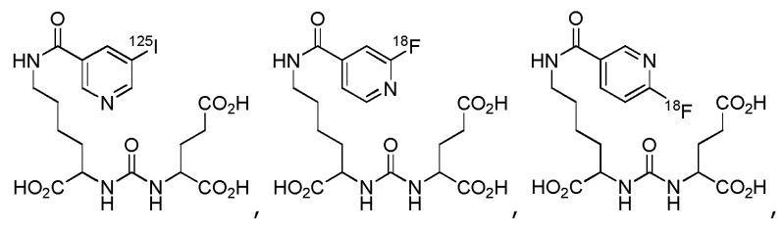
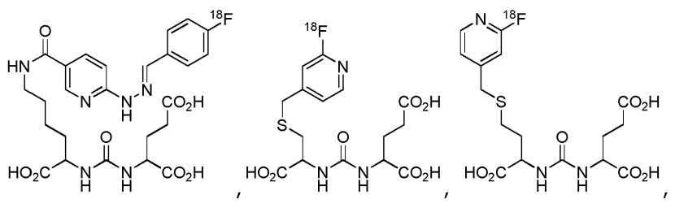
skirtas panaudoti naviko gydymui, kur junginys apima terapiškai veiksmingą radioizotopą.

17. Rinkinys, apimantis junginį pagal bet kurį iš 1-6 punktų.

18. Rinkinys pagal 17 punktą, teikiantis supakuotas farmacines kompozicijas, apimančias farmaciniu požiūriu priimtiną nešiklį ir junginį pagal bet kurį iš 1-6 punktų arba junginį, parinktą iš grupės, susidedančios iš
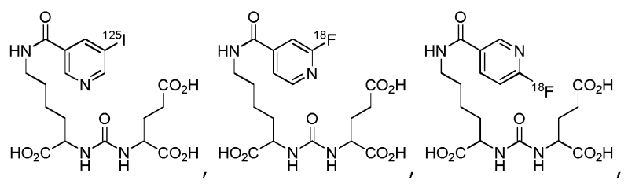
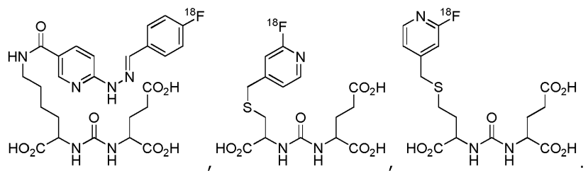

19. Gamybos būdas junginio pagal 1 punktą, kurio formulė:
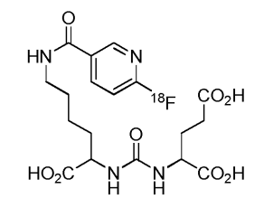
arba jo farmaciniu požiūriu priimtina druska, būdas, apimantis kontaktavimą junginio, kurio formulė:
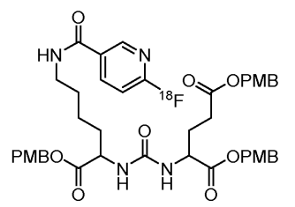
su TFA, kur kiekvienas PMB atvejis yra p-metoksibenzilas,
geriau, būdas papildomai apimntis kontaktavimą junginio, kurio formulė:
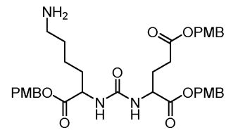
su junginiu, kurio formulė:
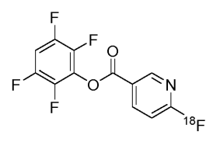
kad gautų junginį, kurio formulė:
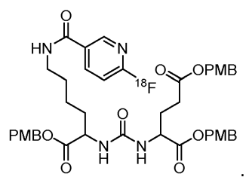

20. Gamybos būdas junginio pagal 1 punktą, kurio formulė:
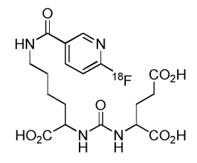
arba jo farmaciniu požiūriu priimtina druska, būdas, apimantis kontaktavimą junginio, kurio formulė:
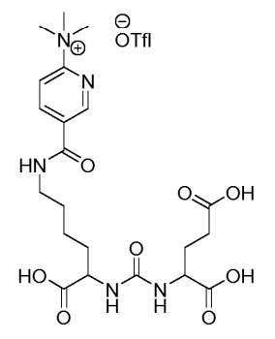
su K¹⁸F ir K222,
geriau, būdas papildomai apimantis kontaktavimą junginio, kurio formulė:
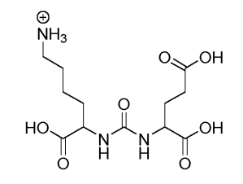
su junginiu, kurio formulė:
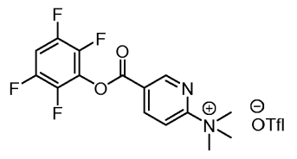
ir NEt₃, kad gautų junginį, kurio formulė:
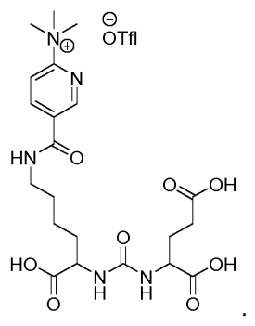

21. Junginys pagal 1 punktą, kur Q yra apsauginė grupė, nepriklausomai parinkta iš grupės, susidedančios iš benzilo, p-metoksibenzilo (PMB), tretinio butilo (tBu), metoksimetilo (MOM), metoksietoksimetilo (MEM), metiltiometilo (MTM), tetrahidropiranilo (THP), tetrahidrofuranilo (THF), benziloksimetilo (BOM), trimetilsililo (TMS), trietilsililo (TES), t-butildimetilsililo (TBDMS) ir trifenilmetilo (tritilo, Tr).

